Nekaj razvedrilnih vsebin za jutrišnji dan.
S seboj na dvorišče vzemi daljšo vrvico (kolebnico, staro vezalko, močnejšo volno, trak od oblačil….), mobitel, meter in manjšo plastenko polno vode ali peska. Plastenko priveži z vrvico okoli zamaška.
Poskušaj opraviti naslednje naloge, stvari:

- Plastenko obesi na vejo tako, da jo na vejo zavežeš. Plastenka se umiri v položaju, ki mu pravimo ravnovesna lega. To je najnižji možen položaj plastenke - 2. Sedaj plastenko izmakni iz ravnovesne lege in spusti, da prosto zaniha. Če zanemariš zračni upor, plastenka na drugi strani doseže enak odmik in enako višino.

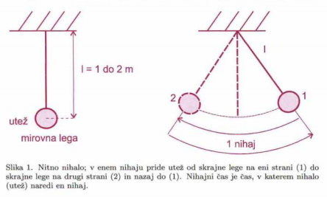
- Sedaj izmeri čas desetih nihajev. Nihaj poteka od ene skrajne lege, do druge skrajne lege in nazaj.

- Kaj se zgodi, če izmeriš čas pri večjem odmiku? Rezultat te je mogoče presenetil.

- Kaj se zgodi, če izmeriš čas pri večji ali krajši dolžini nihala? Kje si to že videl?

Za boljše fizike:
Nihajni čas t_{o} – to je čas enega nihaja lahko izračunamo po enačbi: $t_{o}=2π\sqrt{\frac{l}{g}}$
Izmerimo dolžino nihala l in nihajni čas t_{o}
Če enačbo obrnemo, lahko izračunamo zemeljski pospešek: $g=\frac{4π^{2}∙l}{{t_{o}}^{2}}$
Poskusite ga izračunati. Če bi ta poskus izvajali na Luni, Marsu ali na katerem koli planetu, bi lahko izračunali pospešek na tem planetu.

Lep pozdrav in veliko užitkov pri nočnem pouku.

